6. Estudi de Funcions.
Les relacions entre dues magnituds són descrites mitjançant el llenguatge de les funcions. Els seus diversos tipus (lineal, quadràtica, exponencial,…) serveixen per a donar un model i ajuden a estudiar una varietat de situacions de la vida quotidiana.

De fet les funcions ens poden venir donades de diverses maneres:

- Una gràfica.
- Una expressió algebraica.
- Una taula de valors.
- Un enunciat que ens descriu una situació real.

No totes les gràfiques corresponen a una funció en 2 variables. Cada valor d’una variable permet obtenir un únic valor de l’altra, així el gràfic de baix no correspon a una funció:

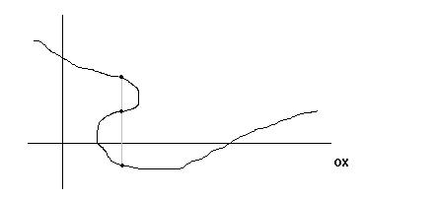

Gràfica.

- Típica gràfica de les potències senceres d’un nombre.
- Els exponents apareixen a l’eix OX.
- Els resultats de les diferents potències apareixen en notació mantissa + exponent donat que els resultats aviat són força grans.

Expressió aritmètica.
Ens permet trobar els diferents valors d’una variable ( anomenada dependent ) donats els valors de la variable independent. A continuació un exemple típic d’una funció quadràtica on la variable x apareix al quadrat.

$$y=x^{2}−3x$$

- Prova tu mateix de completar la taula que tens baix emprant l’expressió anterior i comprova alguns punts de la gràfica.

$$x$$ | $$y=x^{2}−3x$$
-2
-1
0
1
2

Exercicis.

1. El període d’un pèndol simple ve donat en funció de la seva longitud l per la fórmula :
$T=\sqrt{4⋅l}$.
Fes una taula de valors que calculi el període per diferents longituds del pèndol : 23 , 45 i 80 cm.

Nota:
Al model de dalt, el període està en seg. quan l està donada en m.

2. Calcula almenys 5 valors de la variable y de les funcions que tens indicades baix.

a) y = x² –2x + 1
b) y= 4x² – 4x + 1
c) y= 3x² – 6x + 1

3. Calcula l’àrea de la figura en funció de la longitud de x

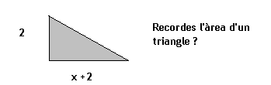

4. Si el càlcul ( 2a – 1 )² sempre dóna un resultat positiu, hi ha algun valor de a que ens doni un resultat mínim ?
Fes una petita taula de valors per observar la gràfica de la funció. ( Sabem que tota funció quadràtica té una gràfica parabòlica )

Taula de valors.
Ens indica clarament que existeix certa relació numèrica entre dues variables. Com més valors disposem a la taula més informació tenim de la funció.

- Fes una gràfica aproximada emprant els valors indicats a la taula de baix:

* Hauràs d’agafar una unitat de mesura convenient a l’eix OY per observar una gràfica que decreix a mesura que el dia avança.

Un enunciat verbal.
Ens indica també l’existència de certa funció que relaciona dues variables. Fes una gràfica corresponent a cada cas a la situació explicada a continuació:

- “Una casa comercial d’arts gràfiques i copisteria cobra 0,6 Euros per fotocòpia. Ofereix també un servei multicopista, pel qual cobra 1 € pel clixé i 0,2 € per cadascuna de les còpies del mateix exemplar”.

- A partir de quantes còpies és més econòmic emprar la multicopista ?

Exercicis.

5. Ascendint per una muntanya, vam mesurar la temperatura cada cert temps obtinguent la taula de dades de baix :

Altura (m.) | 0 | 360 | 720 | 990
Temperatura ( ºC ) | 10 | 8 | 6 | 4,5

a) Representa la gràfica i cerca l’expressió de la funció. Et permet trobar les dades de la taula ?

b) A partir de quina altura la temperatura baixa dels 0º C ?

6. Un electricista cobra 30 Euros per desplaçament i factura 15 Euros per hora de treball.

- Fes una taula de 5 valors de la funció “temps – import factura” i dibuixa la gràfica.
- Si ha cobrat 57 Euros per una reparació, quan temps haurà invertit a casa ?

7. En el banc ens donen 1,25 Euros per cada dòlar USA. Escriu l’expressió que ens relaciona les dues divises.

És un model lineal ? ( comprova si la gràfica surt una recta )

Domini de la funció.
Correspon a l’interval de l’eix OX on observem gràfica de la funció. Dit d’una altra manera són tots els valors de x pels que és possible trobar el valor de l’altra variable.
Un exemple clar:

$$y=\frac{1}{x}$$

El model de dalt ens permet trobar el valor de y per quasi tots els valors de x llevat de quan la x = 0, en aquest cas, no és possible trobar l’altra variable.

En general, moltes vegades podem calcular els valors de la variable y (dependent) per tots els valors de x (independent).
Vegem uns exemples on el domini són tots els valors reals:

$$y=4x−2$$
$$y=x^{2}−4x+8$$
$$y=x^{3}−3x+4$$

De fet, sempre que la funció és polinòmica, tots els valors de x són del domini.
Encara que nosaltres dibuixem només una part de la gràfica, donat que aquesta és infinita i no acabaríem mai.

Creixement d’una funció.
Quan augmentem la variable x i l’altra variable també augmenta diem que la funció creix. Aquesta situació moltes vegades no es dona al llarg de tota la gràfica.
Vegem uns exemples :

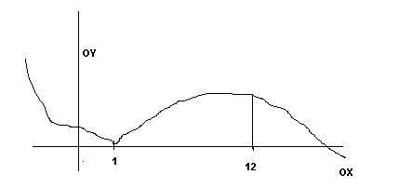

Observem a la gràfica que la funció creix quan la x es mou dins l’interval [1, 12]
D’altra banda, diem també que a x=1 la funció té un mínim, donat que a l’esquerra d’aquest valor la funció decreix i a la dreta la funció creix.

Les paràboles solen tenir un mínim al vèrtex, o viceversa, un màxim en aquest punt.
Vegem un exemple baix:

El vèrtex es troba a x= 1’5, a la dreta la funció sempre creix.
En general, una funció tindrà extrems relatius ( màxims i mínims ) on la funció canvia la tendència de créixer o decréixer.
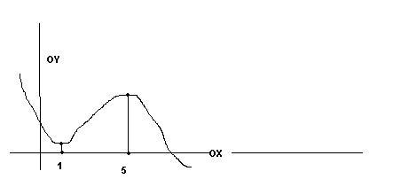

A la gràfica de dalt, observem els extrems relatius, un mínim a x=1 i un màxim al valor x= 5.

El model lineal.
Les funcions que tenen una gràfica més senzilla són aquestes ( és una recta ).
Moltes situacions quotidianes són representades per aquest model.
L’expressió és del tipus

$$y=m⋅x+n$$

De vegades, la constant n pot ser zero i llavors la gràfica és una recta que passa per l’origen de coordenades.

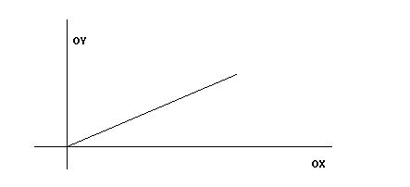

El pendent de la recta, ( l’angle que forma la recta amb l’eix OX ) depèn del coeficient de x. Per exemple, com més gran és aquest coeficient més inclinada serà la recta.

Un exemple del model lineal :

Kms. | 100 | 500 | 1000 | 5000 | 10000
litres | 8

Fixat que $\frac{8}{\text{100}}=\frac{\text{40}}{\text{500}}=\text{.}\text{.}\text{.}\text{.}$8 litres/100 Km. = 0’081 litres/Km.

Aquest coeficient 0’081 rep el nom de raó de proporcionalitat.

- Escriu una expressió aritmètica del tipus comentat :

$$y=m⋅x+n$$
On la variable x són els Km. Recorreguts i la variable y el consum en litres.
Comprova que el model de dalt et permet completar la taula de dades anterior.

- El pendent d’una recta és també observable quan tenim la gràfica. Observa els gràfics de la pàgina 160 del llibre Matemàtiques_A.
Fes l’activitat proposada a la mateixa pàgina.

Activitats
8. Observa els gràfics de la pàgina 161 del llibre Matemàtiques_A.
Fes els proposats a la part de baix de la mateixa pàgina.
9. Fes les activitats 1 i 3 de la pàgina 162.

10. Fes els exercicis 5, 11 i 12 de la pàgina 167 del llibre Matemàtiques_A de l’editorial Anaya.

El model Quadràtic.
La gràfica és sempre una paràbola ( té l’avantatge que aquesta curva és simètrica respecta cert eix )
De fet, qualsevol polinomi de 2n grau en la variable x correspon a aquest model.
Vegem uns exemples:

$$y=x^{2}+x$$
$$y=2x^{2}−3x+7$$

En general, per dibuixar la gràfica és suficient calcular tres valors de la variable y escollint un parell de valors de x prop del vèrtex de la paràbola.

Cal saber un parell de fets:

- La x del vèrtex ve donada per $x=−\frac{b}{2a}$

- La gràfica és simètrica respecte al seu eix, calculat un punt hi ha un altre punt a la mateixa alçada i que dista el mateix de l’eix de simetria.

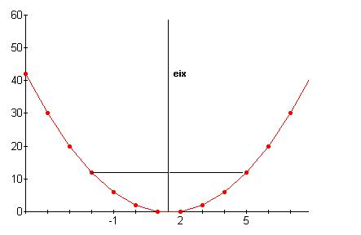

- Els talls amb els eixos de coordenades ajuden a dibuixar la gràfica. S’obtenen fent una de les variables zero. De vegades, no hi ha talls amb l’eix OX donat que l’equació de 2^{n} grau corresponent no té solucions.

Vegem un exemple: $y=x^{2}−3x+5$
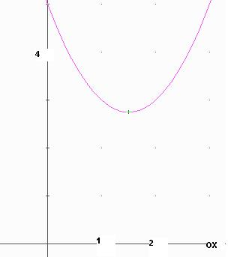

El tall amb l’eix OY es calcula fàcilment fent x=0
$$y=0^{2}−3⋅(0)+5=5$$

En canvi els talls amb l’eix OX no existeixen donat que quan fem y = 0
Tenim $y=x^{2}−3x+5=0$

I l’equació corresponent no té solucions reals.

- El signe del coeficient de 2^{n} grau ens diu si la gràfica es “cap amunt” o be en canvi la paràbola està orientada “cap avall”

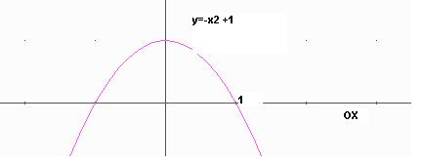

Exercicis.

11. Dibuixa les gràfiques de les funcions quadràtiques de l’exercici 7 de la pàgina 188 del llibre Matemàtiques_A.

12. Fes els exercicis 9, 11 i 15 de la pàgina 189.
13. Fes els exercicis 16, 17 i 20 de la pàgina 190.

14. Fes els exercicis 37, 41, 46 i 47 de la pàgina 192 del llibre Matemàtiques_A de l’editorial Anaya.

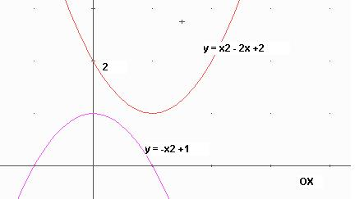

Departament de Matemàtiques
Esteve Campins

Gener 2013

